Fuel Frenzy

This document is a Technical Documentation about the game.

# Tools used in developing the game world and its content, excluding sprites.

Construct 2

# Menu Event Sheet

Ada beberapa Option di sini, credits, instruction, dan settings.

Untuk UI sudah saya comment dan seharusnya sudah sesuai.

## Highscore

Untuk Highscore bisa di Ubah di sini

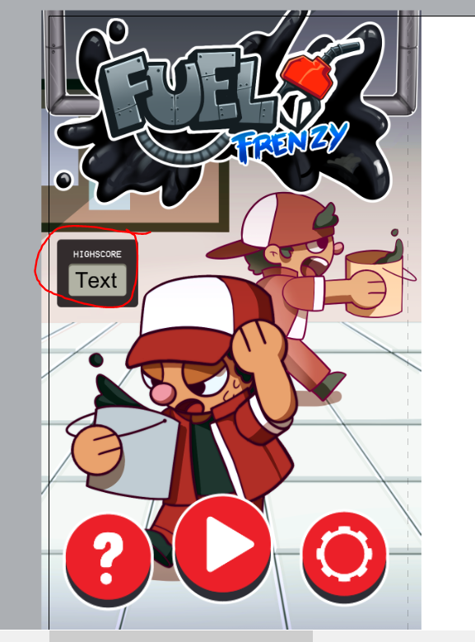

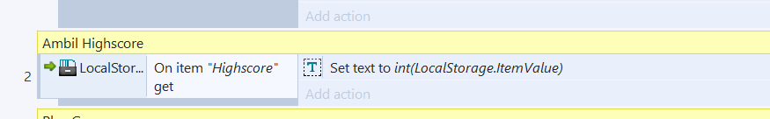

Menggunakan LocalStorage untuk mengambil Highscore di variable yang sudah di simpan.